Ianuarie 2022

Activități derulate de echipele mobile în cadrul proiectului
VIP - PLUS "Voluntariat - Initiative - Profesionalism pentru calitate in serviciile de zi destinate copiilor din comunitatile vulnerabile"

Pe parcursul lunii ianuarie a.c, cele 2 echipe mobile ale DGASPC Ialomița, au derulat, împreună cu educatorii din cele 3 Centre de zi – Centrul de Îngrijire de Zi Slobozia, Centrul Multifuncțional Bora șiCentrul de Zi Făcăeni, o serie de activități pentru copiii care frecventează centrele, dintre care amintim:
”Mica Unire”  Mica Unire, sărbătorită de copiii care frecventează Centrul Multifuncțional Bora. Evenimentul le-a dat posibilitatea copiilor de a învăța despre un eveniment atât de important pentru români, dar și pentru a cunoaște figura marcantă a domnitorului Alexandru Ioan Cuza. | 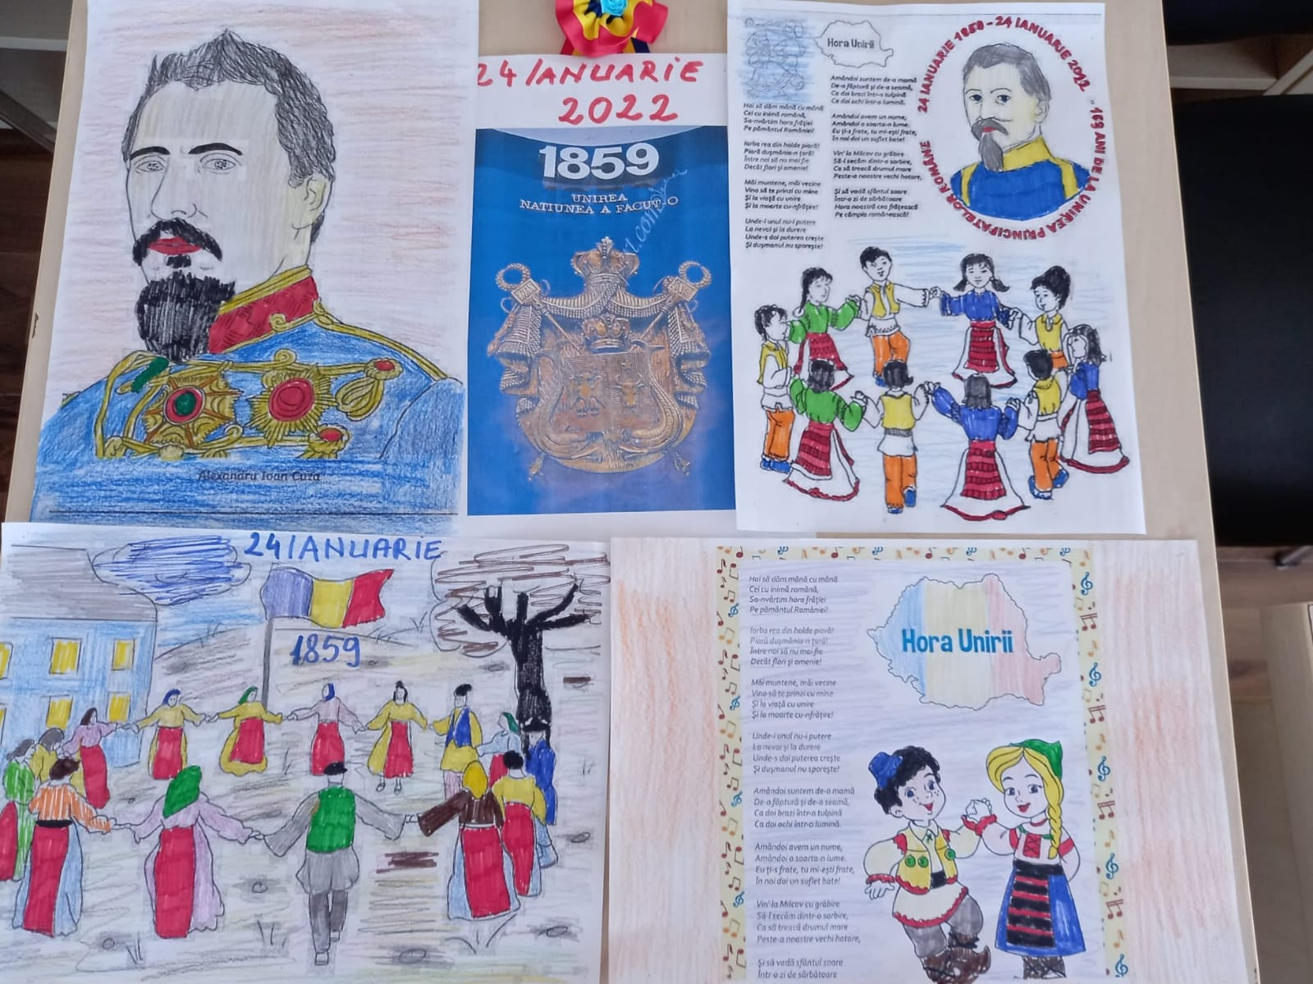

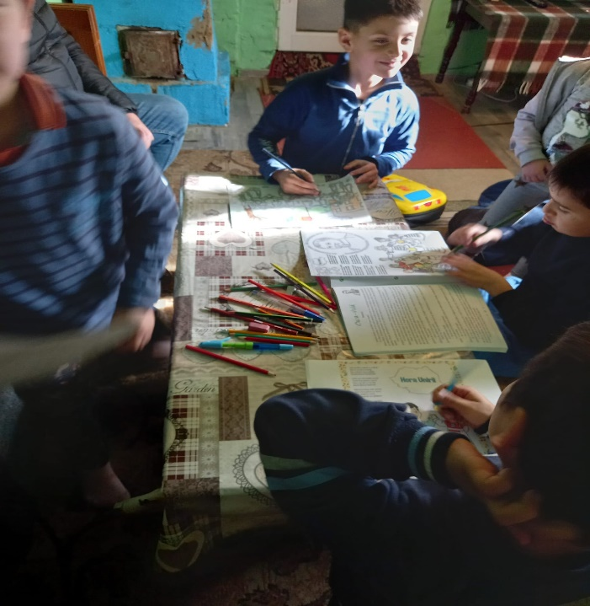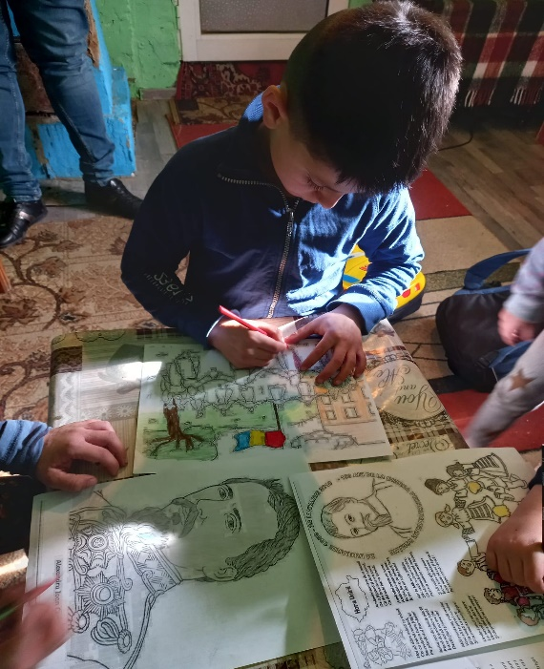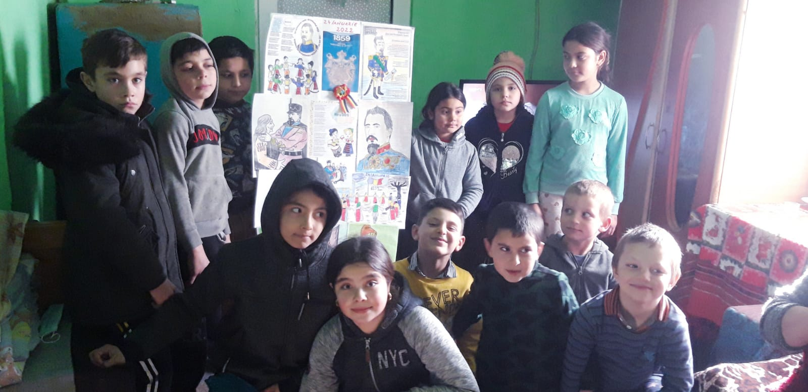

Activități de remediere școlară la Centrul de Îngrijire de Zi Slobozia
O parte dintre copiii care frecventează Centrul de Îngrijire de Zi Slobozia, au participat, sub atenta supraveghere a experților din cadrul proiectului VIP-PLUS, la activități de remediere școlară, în cadrul cărora aceștia au completat diverse fișe de lucru, puse la dispoziție de echipă. | 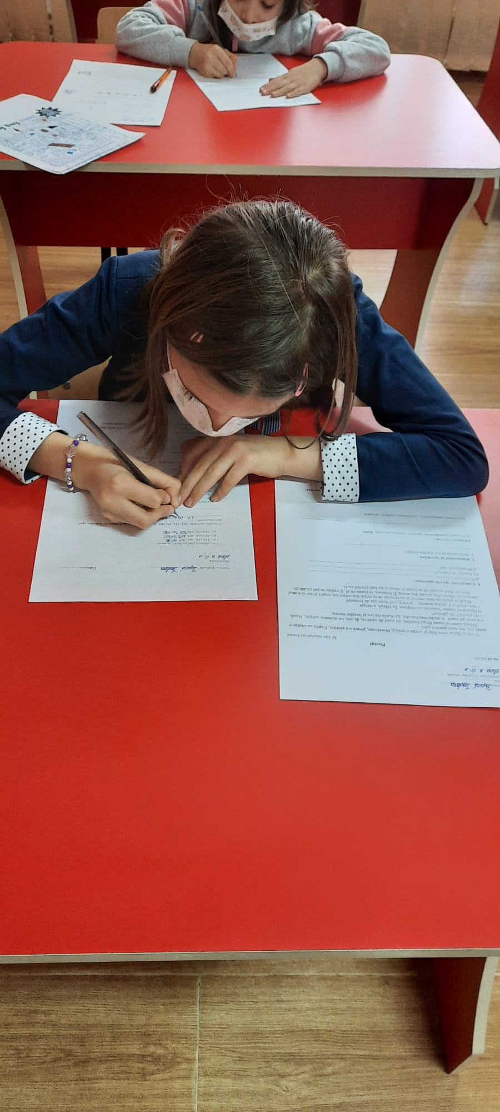
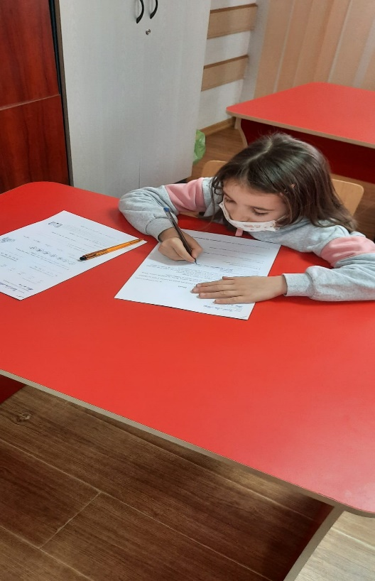

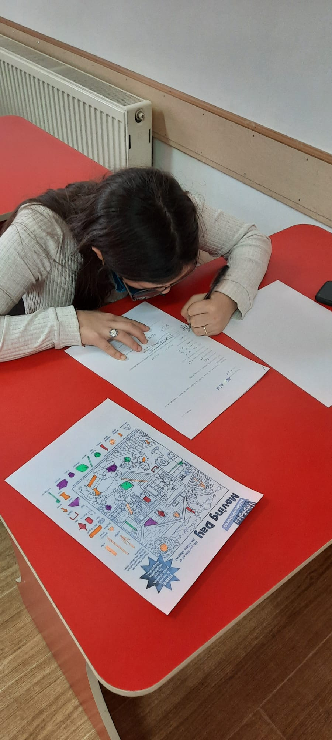

Activități de remediere școlară la Centrul Multifuncțional Bora

Înfruntând vremea capricioasă, însoțiți de educatorii din cadrul Centrului, experții echipei mobile a DGASPC Ialomița, s-au deplasat la domiciliile copiilor înscriși la Centru, pentru a verifica starea acestora, dar și pentru a-i sprijini în efectuarea unor exerciții/teme școlare. Astfel, experții au pus la dispoziția copiilor o serie de fișe de lucru și le-au oferit sprijin copiilor pentru completarea acestora. | 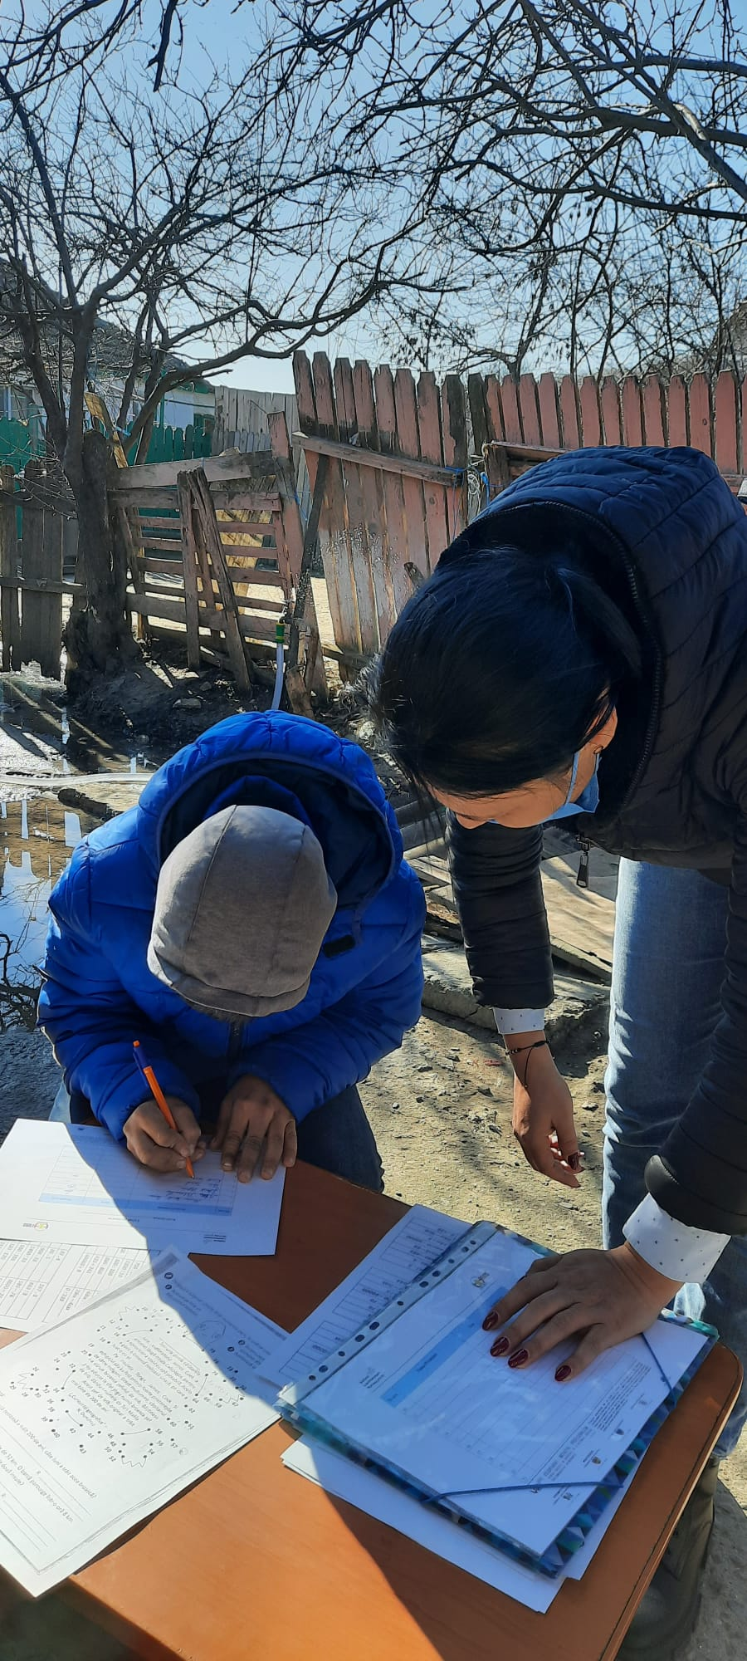
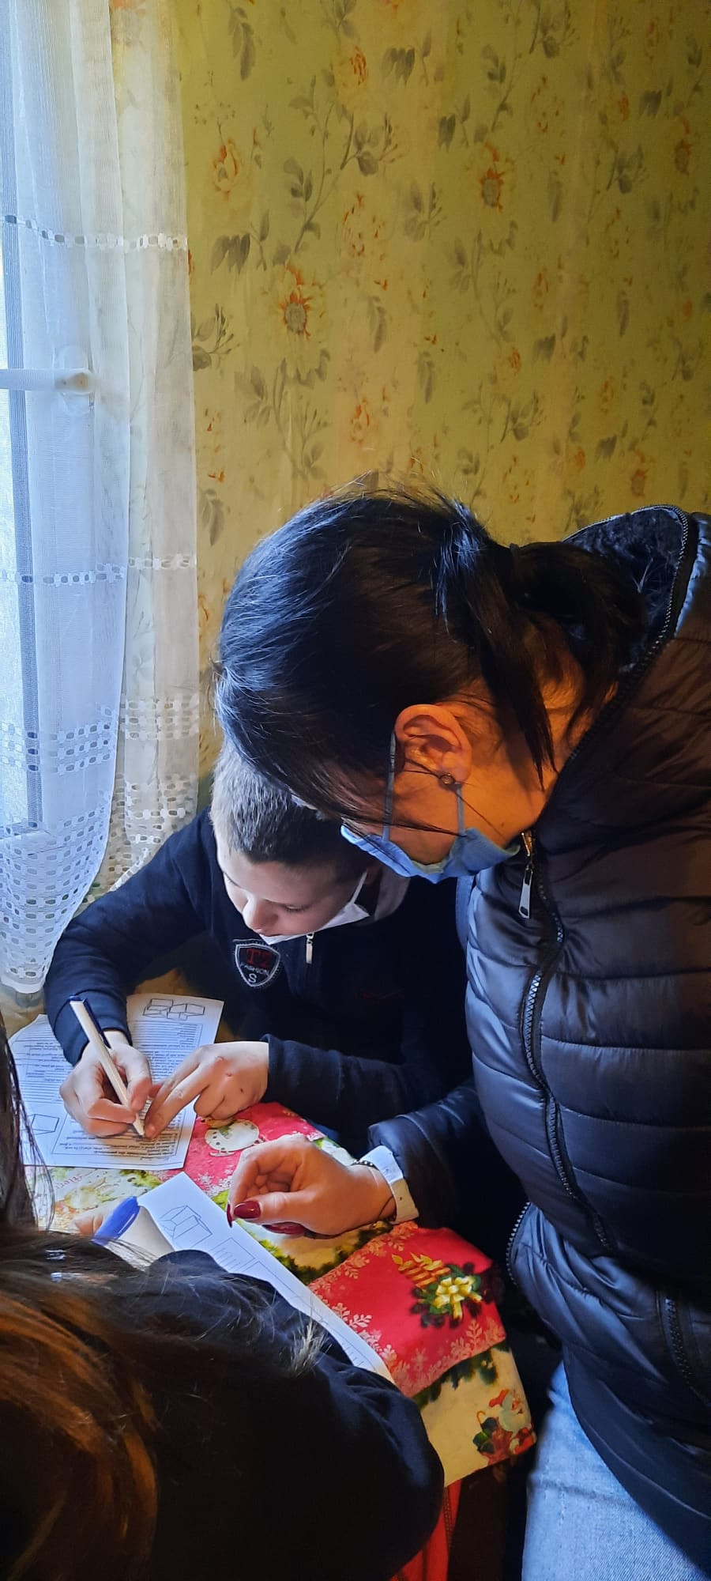 | 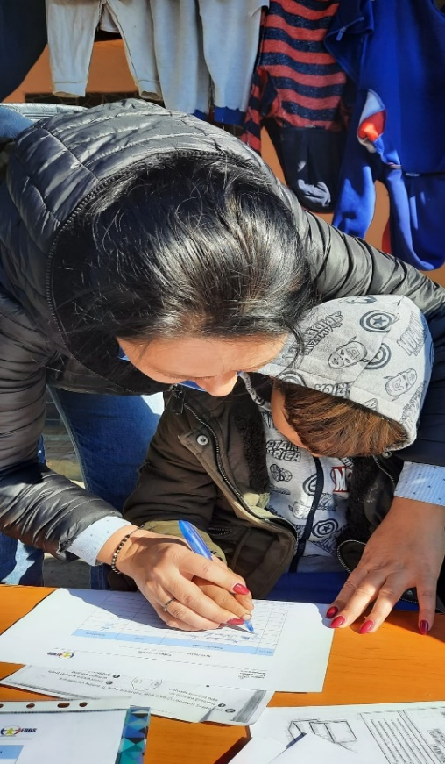
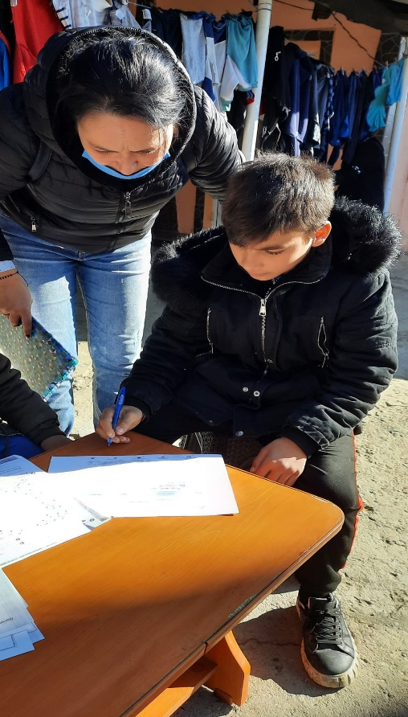

“Dor de Eminescu!” – Centrul de Zi Făcăeni  Experții abilitare și incluziune ai D.G.A.S.P.C. Ialomița, au încercat ca împreună cu copiii înscriși în programele Centrului de Zi Făcăeni să deslușească tainele excepționalei opere a marelui poet. Astfel, copiii au colorat și completat planșe și fișe de lucru, au recitat poezii și au discutat despre ”poetul neamului românesc”. | 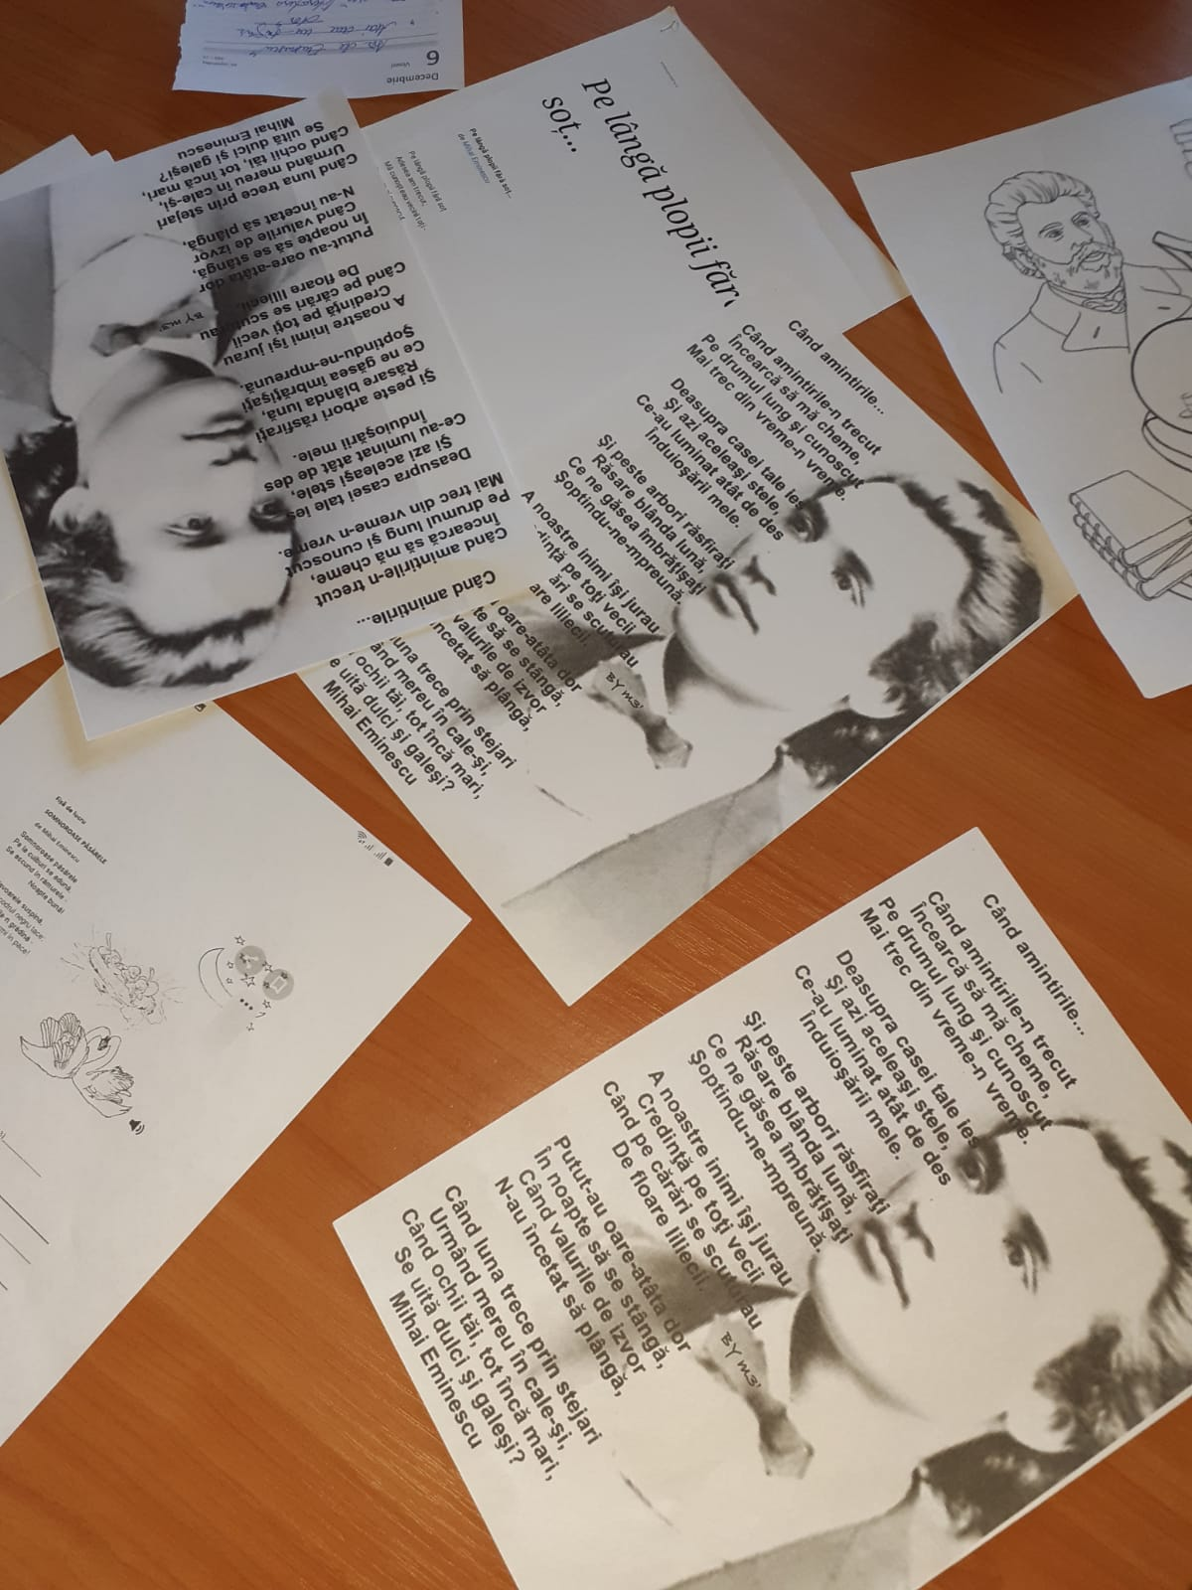
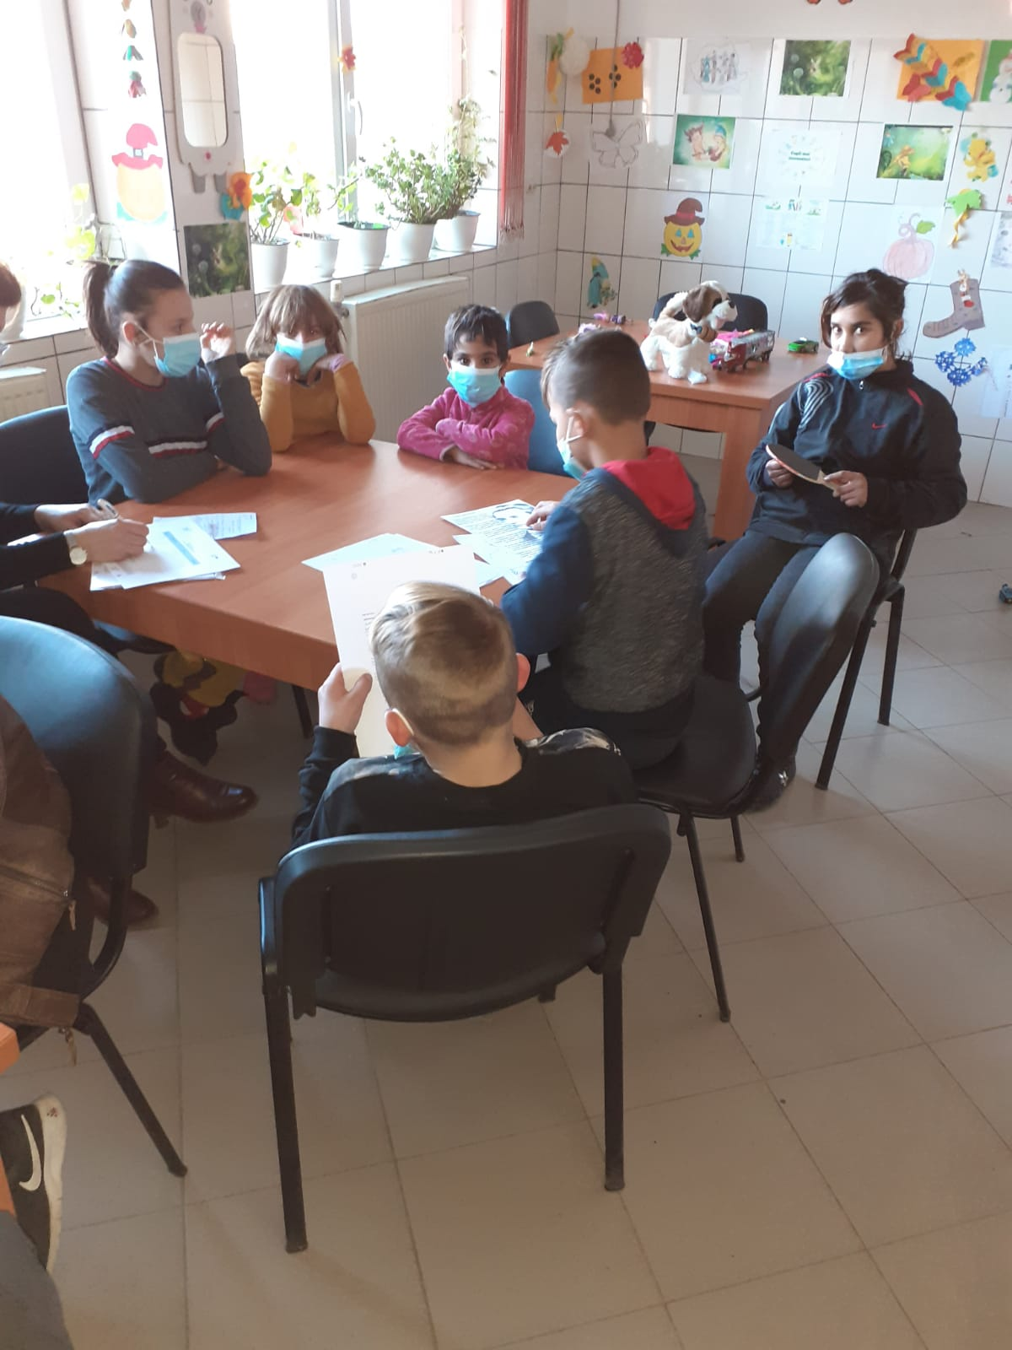 | 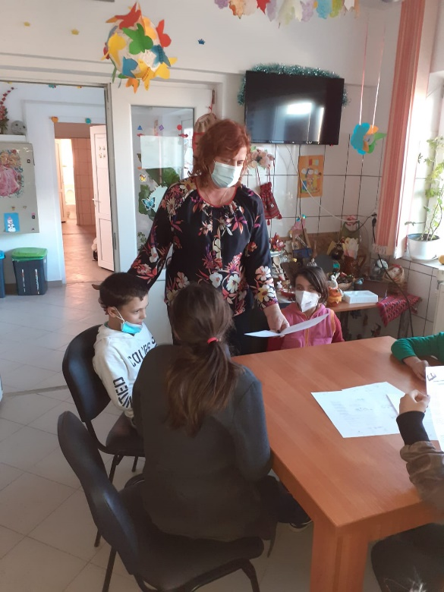
,,Activități educaționale și recuperatorii" – Centrul de Zi Făcăeni  Obiective: stimularea pozitivă pentru dezvoltarea motivației privind activitatea de învățare;să conștientizeze capacitatea de efectuare a calculelor matematice elementare. | 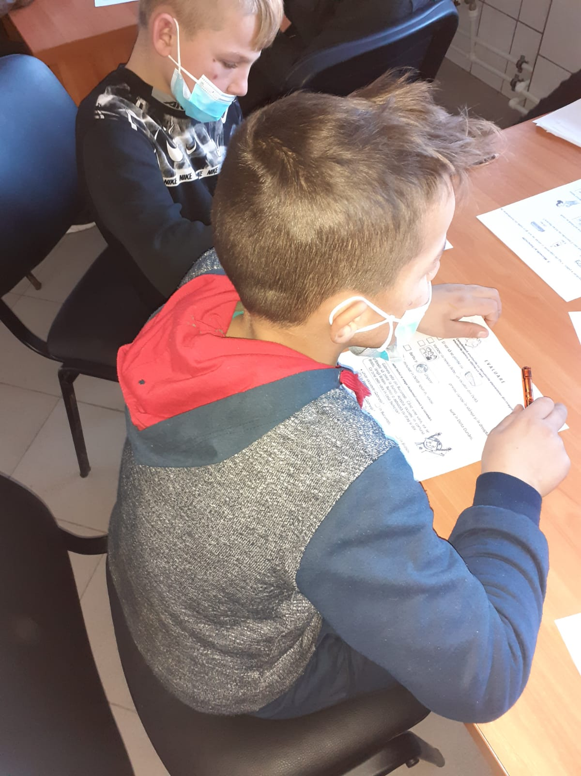
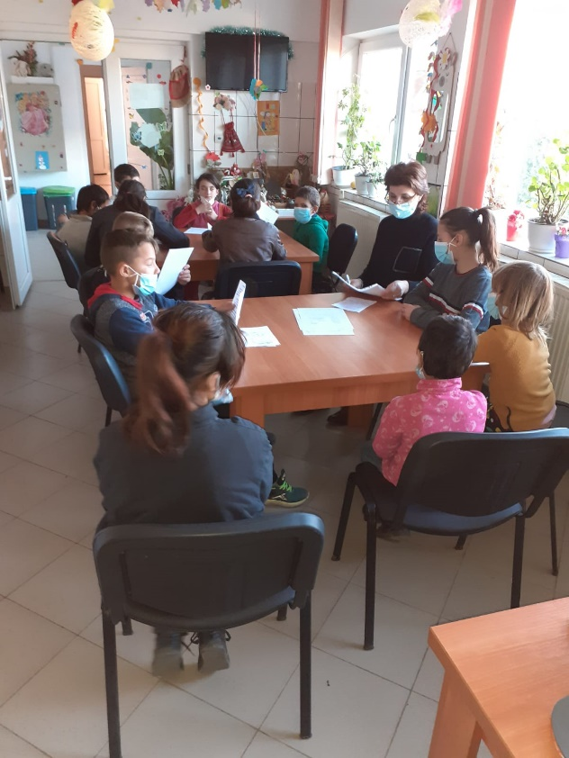 | 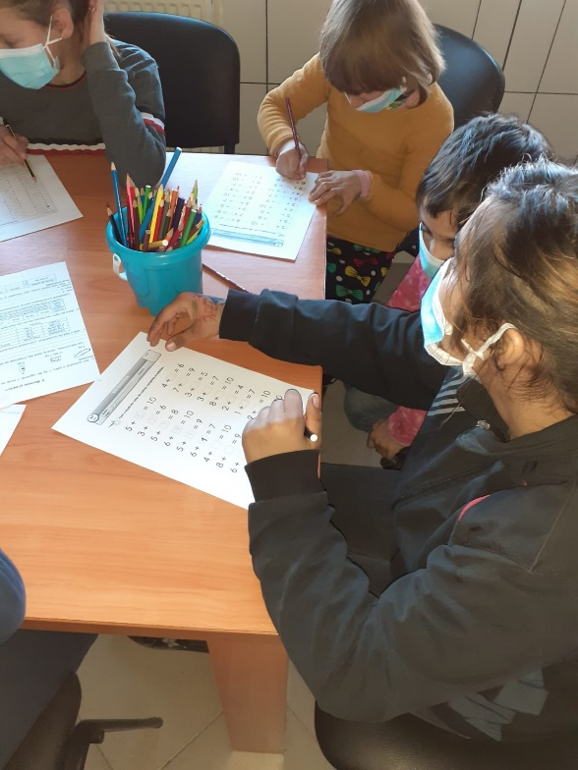
Spunem ,,Nu violenței! "- Centrul de Zi Făcăeni
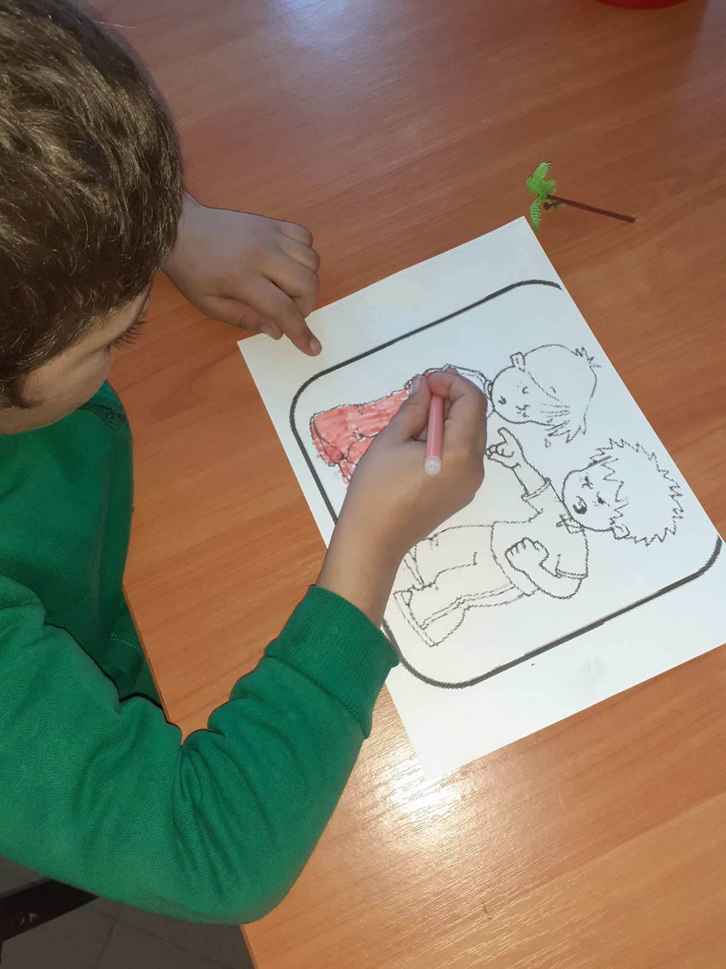
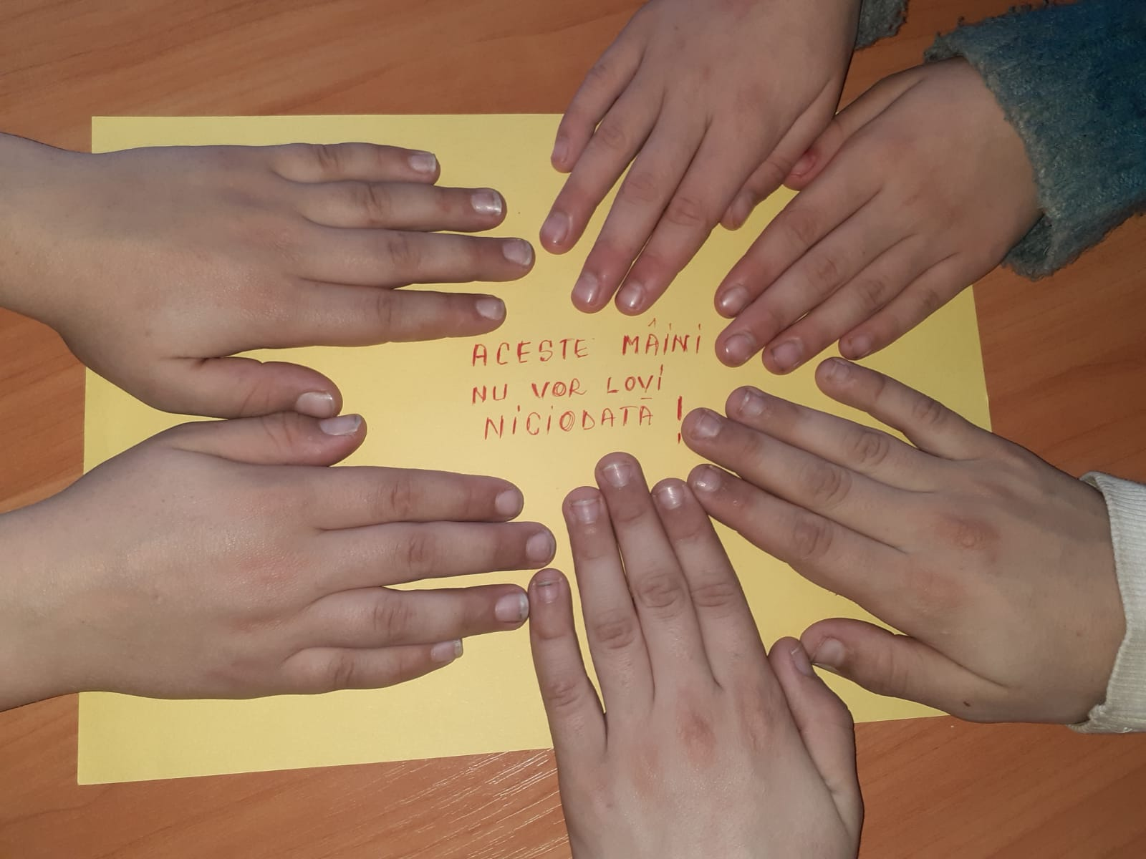 | 